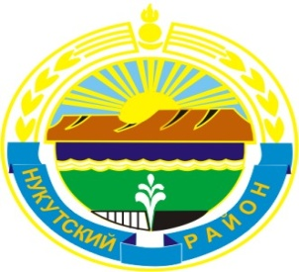

МУНИЦИПАЛЬНОЕ ОБРАЗОВАНИЕ
«НУКУТСКИЙ РАЙОН»

АДМИНИСТРАЦИЯ
МУНИЦИПАЛЬНОГО ОБРАЗОВАНИЯ
«НУКУТСКИЙ РАЙОН»

РАСПОРЯЖЕНИЕ
от 13 июня 2018 года № 157 п. Новонукутский

Об определении даты, времени и места
проведения районного культурно-спортивного
праздника «Сур-Харбан-2018»

Во исполнение подпункта «г» пункта 1 Постановления Правительства Иркутской области от 14 октября 2011 года №313-пп «Об установлении требований и ограничений в сфере розничной продажи алкогольной продукции на территории Иркутской области»:
- Определить следующие дату, время и границы места проведения районного культурно-спортивного праздника «Сур-Харбан-2018»:

Дата | 16 июня 2018 года
Время | с 8-00 до 23-00 часов
Место проведения | Центральный стадион (п. Новонукутский, ул. Кирова, 25)

- Организационному отделу Администрации муниципального образования «Нукутский район» (Карпека О.П.) разместить настоящее распоряжение на официальном сайте муниципального образования «Нукутский район».
- Контроль за исполнением настоящего распоряжения оставляю за собой.

Вр.и.о мэра Т.Р. Акбашев

